**封面：**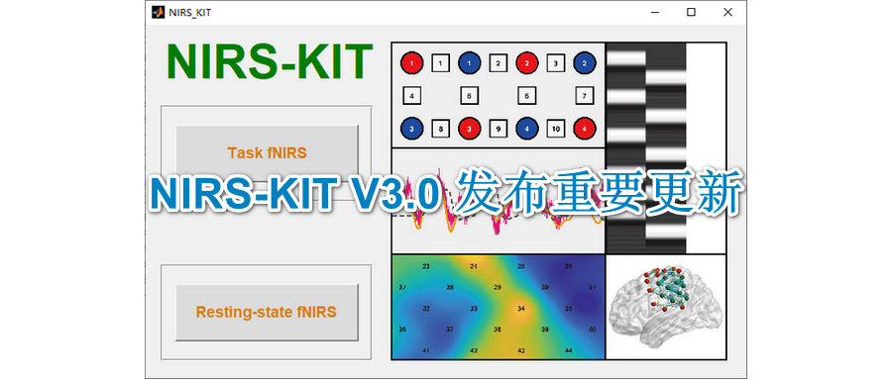

**标题：近红外数据分析软件NIRS-KIT V3.0 Beta版发布重要更新**

**摘要：NIRS_KIT V3.0新增3项重要功能：1）异常通道的标记；2）Block/Event Average；3）任务态Design_Inf.mat的界面化制作。**

正文：

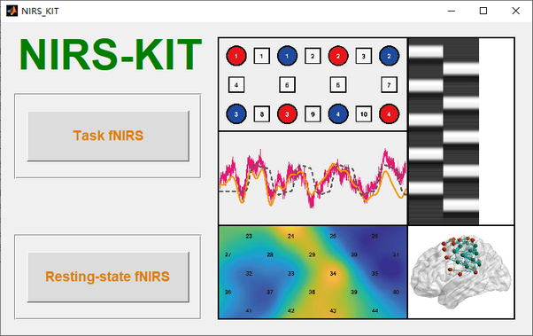

NIRS-KIT是由北京师范大学认知神经科学与学习国家重点实验室朱朝喆教授课题组所开发的一款专门针对近红外数据分析的软件。该软件自2021年发布以来得到了领域内研究者的广泛使用和好评。至今已下载6000余次，Google Scholar检索引用超60余次。

为了更好地为广大近红外领域的科研工作者提供良好帮助，我们结合用户反馈的基础上，对软件进行了重大升级。此次升级主要增加一下三项重要功能：1）异常通道的标记；2）Block/Event Average；3）任务态Design_Inf.mat的界面化制作。

欢迎广大科研工作者下载使用（https://www.nitrc.org/projects/nirskit/）。

1. 异常通道标记

在近红外的实验研究中，由于被试、机器等各种原因会导致某些通道所采集到的数据存在一定的质量问题，可能会对分析结果产生影响。因此，对这些通道进行标记，并将其排除在统计分析时排除具有重要意义。

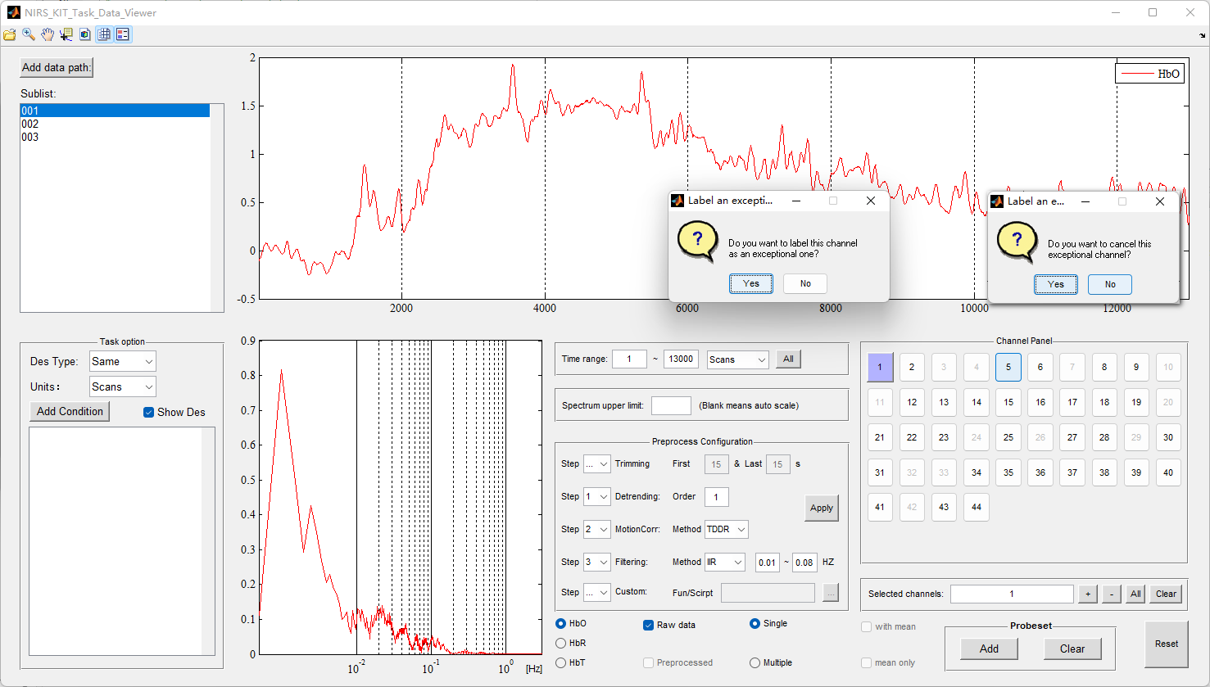

为了帮助用户实现这一功能，我们在NIRS-KIT V3.0中的Data Viewer界面，给每个通道添加了一个右键点击功能（如上图所示）。1）用户可以通过Data Viewer的功能对自己数据进行检查，如果发现某通道信号质量存在严重问题，可以通过右键点击该通道，对其进行标注，标注后该通道的前景色将变为灰色，同时该标记信息将存储至该被试的加载数据中，这样在该通道群组水平统计分析指标计算时软件会自动将该被试排除在外（其他通道计算不受影响）。2）如果用户想要取消一个已经标记为异常的通道，同样通过右键点击该通道即可取消。

1. Block/Event Average

Block/Event Average是任务态脑影像研究中常用的简单分析方法，可以帮助检验刺激条件是否有效诱发了相应的神经活动及其模式。因此，我们在NIRS-KIT V3.0的任务态模块中增加了该功能，帮助用户快捷可视化实现Block Average 和 Event Average （见下图示例）。该功能保留了Data Viewer中的多数重要功能，用户可以切换不同被试、条件、信号类型等；用户还可以在此模块查看预处理之后的Block/Event Average；除支持个体水平的Block/Event Average分析和显示外，该模块同样支持群组水平的分析和显示（自动排除异常通道）；该模块还支持用户将界面中显示的图片保存到自己的本地存储中；最后，该模块还支持用户将Block/Event Average分析的中间数据和最终数据以mat形式存储本地，以便用户使用其他软件进行绘图。

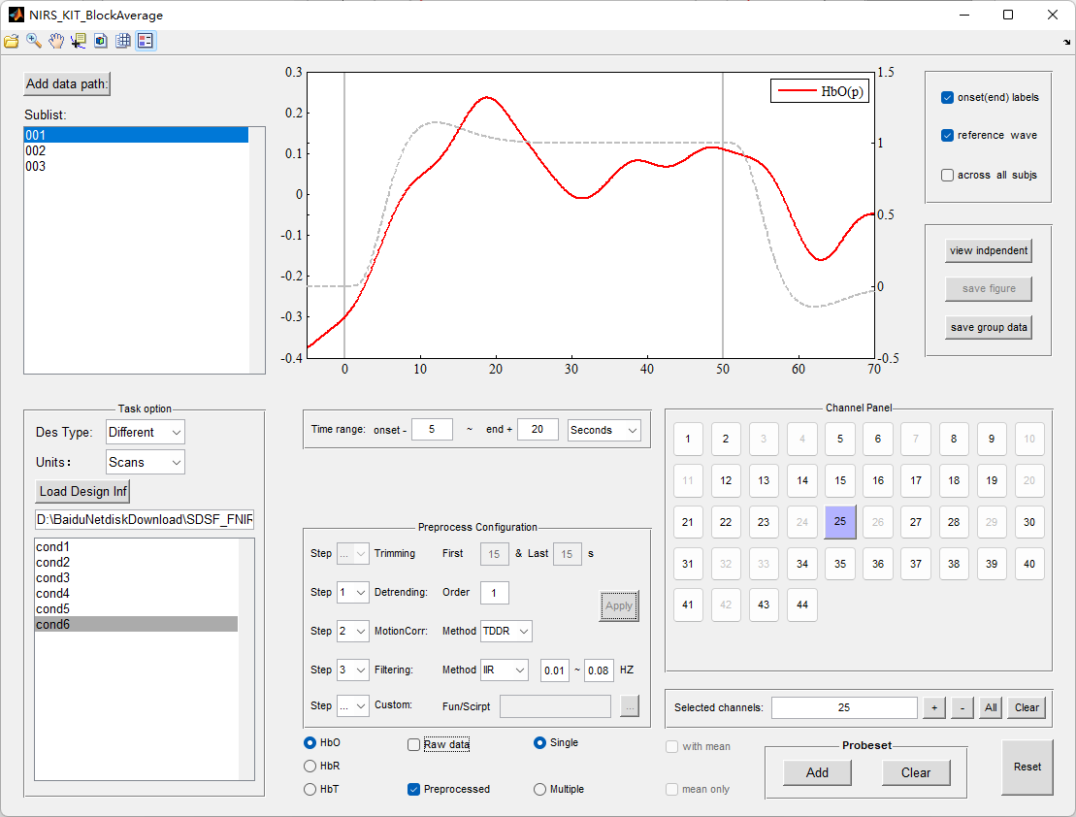

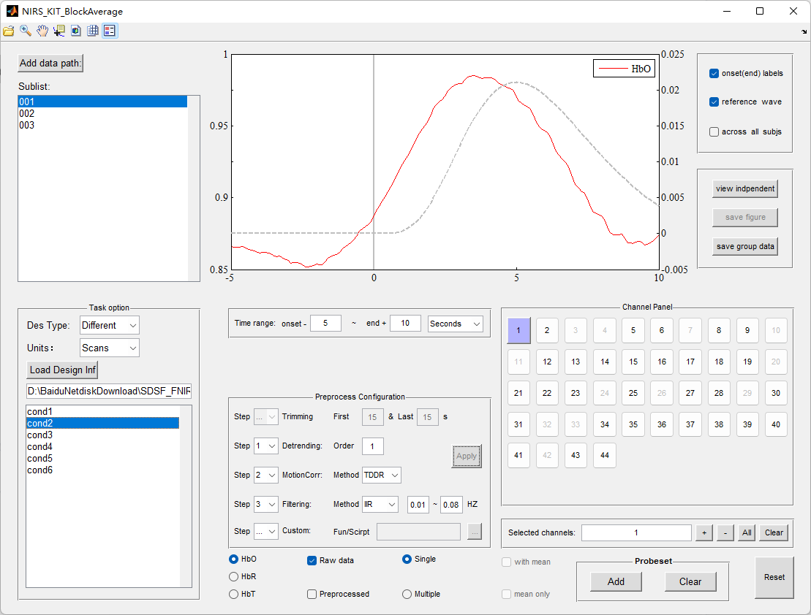

1. Design_Inf_Maker

在使用NIRS-KIT软件进行任务态分析、数据预览或者Block/Event Average时会要求用户提供被试的设计信息。当每个被试的设计信息一致的情况下，用户可以通过界面手动输入的方式实现。但当实验中研究者对被试的条件呈现做了平衡或随机，这样每个被试的条件block/event的onset、block的duration时间有很大差别，这时需要用户提供一个包含每个被试设置信息的design_inf.mat文件。这对于没有编码基础的用户来说具有一定难度。为了方便用户可以简单制作design_inf.mat文件，我们在Task Individual Analysis界面增加了Design_Inf_Maker的模块（如下图所示）。

当用户将预处理之后的被试文件夹加载进来后，软件会自动识别数据中marker的数量，生成相应的信息设置行。用户还可以点击左下角的Marker Display选择一个被试的数据进行显示，以帮助我们对不同mark行信息进行设置。该模块支持多种情况的mark标记设置，具体参见用户使用手册。设置完成后，点击“Run”按钮即可生成对应的design_inf.mat文件。注意：有时可能由于实验程序、机器问题或者用户设置不当，会导致生成的design_inf.mat文件存在某些问题。因此，在正式使用该文件前，用户应进行仔细检查（如使用DataViewer或Block/Event Average加载进行检查）以保证无误。

